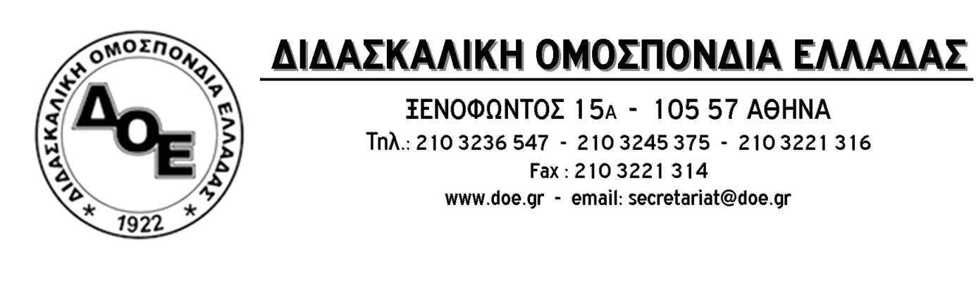
Αρ. Πρωτ. 1461 | Αθήνα 21/6/2019  Προς  1. Τον Υπουργό Παιδείας  κ. Κωνσταντίνο Γαβρόγλου  2. Τους Συλλόγους Εκπαιδευτικών Π.Ε.  3. ΑΣΕΠ

Θέμα: Για τον κίνδυνο αποκλεισμού από τους διορισμούς λόγω της σύγχυσης για την πληρωμή παραβόλου.

Από την πρώτη στιγμή που είδε το φως της δημοσιότητας το ζήτημα του κινδύνου αποκλεισμού εκπαιδευτικών από το μόνιμο διορισμό εξ αιτίας του γεγονότος της σύγχυσης που δημιουργήθηκε σχετικά με την κατάθεση του ηλεκτρονικού παραβόλου, το Δ.Σ. της Δ.Ο.Ε. πέρα από την έκδοση της σχετικής ανακοίνωσης, βρίσκεται σε συνεχή επικοινωνία τόσο με τους αρμοδίους του Υπουργείου Παιδείας όσο και με τον Α.Σ.Ε.Π.
Οι διαμαρτυρίες των συναδέλφων αναπληρωτών Ειδικής Αγωγής, οι οποίοι αντιμετωπίζουν κίνδυνο αποκλεισμού από τον ενιαίο πίνακα γιατί φέρονται ότι δεν πλήρωσαν έγκαιρα το απαιτούμενο παράβολο εξ’ αιτίας δυσλειτουργίας του συστήματος και όχι από δική τους υπαιτιότητα, είναι πάρα πολλές.
Αυτή η πραγματικότητα φαίνεται ότι έχει γίνει αντιληπτή, όπως διαφάνηκε από την θετική επικοινωνία μας με τους αρμόδιους, αλλά σε κάθε περίπτωση δεν χωρεί εφησυχασμός και απαιτείται διαρκής πίεση μέχρι την οριστική θετική διευθέτηση.
Σύμφωνα με τα όσα μας έγιναν γνωστά, το θέμα πρόκειται να εξεταστεί μετά την πραγματοποίηση των βουλευτικών εκλογών και την ορκωμοσία της νέας κυβέρνησης, από την Κεντρική Επιτροπή Διαγωνισμού του Α.Σ.Ε.Π. πριν την έκδοση των προσωρινών πινάκων αφού προηγούμενα ολοκληρωθεί η επεξεργασία όλων των φακέλων.
Το Δ.Σ. της Δ.Ο.Ε. καλεί την πολιτική ηγεσία του Υπουργείου Παιδείας και τον Α.Σ.Ε.Π. να επιλύσουν άμεσα το πρόβλημα ώστε να αποτρέψουν τον άδικο αυτό αποκλεισμό, εξασφαλίζοντας στους αναπληρωτές εκπαιδευτικούς την, σε κάθε περίπτωση, εγκυρότητα της πληρωμής του παράβολου ανεξαρτήτως των προθεσμιών που ισχύουν ή δεν ισχύουν, παρανόηση για την οποία μόνο οι εκπαιδευτικοί δεν ευθύνονται.
